جمهورية العراق
وزارة التعليم العالي والبحث العلمي
جامعة القادسية – كلية التربية
قسم التاريخ – الدراسة الصباحية

الدكتور محمد هليل الجابري
رائد من رواد حركة التعليم الجامعي في الديوانية حتى عام 2013م

بحث تقدم به الطالب ( أحمد ناجح حسن ) والطالبة ( أزل عبدالزهرة زاهي )
إلى مجلس كلية التربية ـــ قسم التاريخ وهو جزء من متطلبات نيل شهادة البكالوريوس في التاريخ

إشــراف
د. حسن علي عبدالله السماك

1439ه 2018م
الآية القرآنية

بسم الله الرحمن الرحيم

ﭐ ﱡﭐ ﳄ ﳅ ﳆ ﳇ ﳈ ﳉﳊ ﳋ ﳌ ﳍ ﳎ ﱠ

صدق الله العلي العظيم

{ يوسف: ٢٢ }

الشكر والتقدير

الحمد والشـــــكر لله العلي العليم على عونه وتوفيقه وتمكيني من الوصول إلى هذا المستوى الدراسي .
يطيبُ لي أن أتقدّم بالشكر الجزيل إلى أستاذي المشرف الدكتور حسن علي عبدالله السماك على ما أبداه من توصية وإرشاد مستمر خلال أعداد البحث .
كما يدفعني واجب الوفـــاء إلى أن أتقدّم بالشكر الجزيل إلى عائلة المرحوم الدكتور محمد هليل الجابري على ما أبدته من مساعدة قيمة جعلها الله في ميزان حسنات المرحوم .
ويسرّني أن أسجل شكري وتقديري إلى جميع أساتذتي في قسم التأريخ , وكذلك عوائلنا والأصدقاء والزمـــــــــــــــلاء .

البــــــــاحثان

الإهـــــــــــــــــــــــداء

إلـــــــــى وطني العراق ... وفاءً ومحبةً ...
إلى والديّنا العزيزينِ
إلى روح المرحوم الدكتور محمد هليل الجابري ... رحمه الله ...

الباحثان

المحتــــويات
ت |  | الموضوع | الصفحة(من. الى)
1 |  | الآية القرآنية المباركة | ــــــــــــــــــــ
2 |  | الإهداء | ــــــــــــــــــــ
3 |  | شكر وتقدير | __
4 |  | المقدمة | أ - ب
5 |  | المبحث الأول : السيرة الذاتية وممارسة مهنة التعليم | 1-7
6 |  | المبحث الثاني : دخوله الدراسات العليا والانتقال من التعليم الثانوي إلى التعليم العالي | 8 - 19
7 |  | المبحث الثالث : انتقاله من التعليم العالي الى ممارسته مهنة التعليم الجامعي والقابه الجامعية | 20 -37
8 |  | الخاتمة | 38
9 | قائــــــــــــــمة المصادر |  | 39-40

المقـــــــــــــــــدمة
الحمد لله رب العالمين والصلاة والسلام على أشرف الخلق اجمعين والصلاة والسلام على نبينا محمد وعلى أهل بيته وصحبه المنتجبين .
تعد دراسة الشخصيات من الدراسات المهمة وخاصة إذا كان المبحوث عنه شخصية سياسية أو عسكرية أو صانع قرار في المرحلة التاريخية, أما الشخصية التي تهم دراستنا لم تكن سياسية ولا عسكرية ولا تاريخية بل كانت تربوية وتركت تأثيرها في جيل أو أكثر ممن تتلمذوا على يديه وأصبح علامة مميزة في مدينته حتى أنّ بعض تلامذته سعى ليكون بمثل خلقه وعلمه في مثل هكذا شخصية جديرة بالدراسة ليكون مدرسة تبني الأجيال القادمة , لذلك لا تقل أهمية هذه الشخصية عن صناع القرار السياسي والعسكري , من هنا جاءت أهمية بحثنا المعنون (( الدكتور محمد هليل الجابري رائد من رواد حركة التعليم في الديوانية )).
تكون البحث من ثلاثة مباحث , حمل المبحث الأول عنوان (( السيرة الذاتية و ممارسة مهنة التعليم )) فقد تناولنا فيه ولادته وسيرته العلمية الأولية وانتقاله في المراحل الدراسية وتخرجه وممارسته مهنة التعليم .
وتطرق المبحث الثاني إلى (( قبوله في الدراسات العلمية وانتقاله من التعليم الثانوي إلى التعليم العالي )لأنّ طموحه العلمي كبير ولأنه كان يعتقد أنّ التعليم الثانوي يمثل الخطوة الأولى فلا بد من إكمال المسيرة التعليمية الطويلة .
أأ

أما المبحث الثالث فيمثل نقلة نوعية في مسيرته الجامعية والتي بدئها من جامعة البصرة ثم انتقاله إلى جامعة القادسية في عام 1988م وظل تدريسي فيها ورئيساً لقسم التاريخ حتى بدأ التغير في تاريخ العراق الجديد عندها تم اختياره رئيساً لجامعة القادسية وكان الدكتور محمد هليل الجابري أهلاً للمنصب الجديد .
اعتمد البحث على عدة مصادر من الوثائق غير المنشورة والتي تجسدت في أوراق الإضبارة و المقابلات الشخصية والاضبارة الخاصة بالمرحوم الدكتور محمد هليل الجابري وتعد الاضبارة تمثل السيرة الكاملة لشخصية المبحوث عنه .
توصل الباحث خلال سيرته في البحث الى ان الاستاذ الدكتور محمد هليل كان عصامياً أبتدأ في التعليم الثانوي وصولاً إلى التعليم الجامعي لم يكل ولم يمل في الوصول إلى غايته النهائية ولسان حاله يقول أن نتائج عملي هذا سأجده في مماتي قبل حياتي من خلال الطلبة الذين تتلمذوا على يدي ونسأل الله العلي القدير ان يجعل كل طالب تتلمذ على يدي أن يدعوا الله العلي القدير ان يرحمهُ برحمته الواسعة .
وانا أضع اللمسات الأخيرة في البحث إلا أنني لم أدخر جهداً للوصول إلى غايتي في البحث ولكن أنا إنسان ومن صفات العمل الإنساني النقصان وكليّ أمل أن يكون تمام البحث على ملاحظات أساتذتي الأفاضل اعضاء لجنة المناقشة والله المـــــــــوفق ...

البـــاحثان
ب

المبحث الأول
السيرة الذاتية وممارسة مهنة التعليم
الولادة والنشأة :
ولد الدكتور محمد هليل في مدينة الناصرية مركز محافظة ذي قارة , يعود أصله إلى مدينة الناصرية ( التي تقع في جنوب شرق العراق على نهر الفرات , وهي تاسع أكبر مدينة مأهولة بالسكان حيث ولد بتاريخ 11 / تموز / 1942 ⁽⁾.
حيث كان أسمر اللون ذا طول متوازن سوداوي العينين والشعر بيضوي الوجه ⁽⁾.
عمل والده في السلك العسكري وبما أنّ هذه المهمة تتطلب أن ينقل حيث وجد فعندئذ نقل إلى مدينة الديوانية في الجزء الجنوبي من العراق حيث ترعرع في هذه المدينة وكانوا يسكنون في منطقة العذارين الواقعة مقابل محطة القطار القديمة التي اصبحت مقرّاً للجيش بعد ثورة 14 تموز , حيث كان سكان هذه المدينة يتميزون بالبساطة ⁽⁾.
وكانت الأسرة التي نشأ فيها الدكتور الجابري أسرة بسيطة ميسورة الحال , حيث كان والده يعمل في الجيش العراقي برتبه ( رئيس عرفاء ) , وجاء نقله إلى الفرقة الأولى في الديوانية وانتقلت عائلته إلى المدينة المذكورة ⁽⁾.
بينما كانت والدته إنسانة بسيطة ولم يشغلها سوى عمل المنزل وزوجها وأبناؤها الذين كان عددهم ((خمسة)) أفراد ثلاثة منهم ذكور واثنان منهم أناث ليصبح ترتيب الدكتور محمد هليل الوسط لأخوته الخمسة الذين كانوا بالتسلسل التالي :
جبوري هليل من مواليد 1953م , خريج معهد الصحة العالي .
وخالد هليل من مواليد 1973م , بكالوريوس أحياء .
بينما الإناث فالكبيرة من مواليد 1941م , وليس لديها تحصيل دراسي , والأخرى من مواليد 1952م , خريجة إعدادية الصناعة ⁽⁾.
وكانت علاقته مع أخوته علاقة متميزة بنوع من الهدوء لأن الدكتور محمد هليل كان ذا شخصية هادئة ومنعزلة ومتقوقعه ⁽⁾.
أما البيئة المجتمعية فقد كانت بيئة بسيطة ريفية متوسطة الثقافة والعلم والدراية والمعرفة , حيث كانت بيئة بعيدة عن مظاهر العظمة والأبهة , وتسود على وجوه أهلها ملامح التواضع والقنوت بعيدين عن التواطئ وكل ما يجمعهم هو ركب المودة والاحترام ⁽⁾.
كانت شخصية تتصف بالهدوء محببة لدى أهله وكان محباً للمطالعة والقراءة المستمرة ومن هواياته الأخرى منذ الصغر بالإضافة إلى القراءة والمطالعة , هي الرياضة حيث كان المرحوم الدكتور في مقتبل عمره يميل إلى ممارسة الرياضة وقد حصل فيما بعد على المرتبة الأولى على التربية في مجال الساحة والميدان⁽⁾.
ومن الشخصيات التي كان يقتدي بها المرحوم الدكتور محمد هليل الجابري منذ الصغر هو والده المرحوم هليل عويد الجابري بالإضافة بعض المعلمين مثل الأستاذ جواد الشاروط مدرس في مادة الكيمياء في مرحلة المتوسطة , وكذلك الأستاذ إبراهيم السالم مدرس مادة الرياضة ⁽⁾.
وفيما يخص تعليمه حيث دخل إلى الدراسة الابتدائية في مدرسة الإرشاد حالياً في محافظة الديوانية حيث دخل إليها في عام 1948م وتخرج منها عام 1952م , وبعدها انتقل إلى ثانوية الديوانية التي هي حالياً الإعدادية المركزية , وقد تخرج منها في عام 1953م حيث كان في الفرع الأدبي ⁽⁾.
وكان الدكتور من المتميزين لدى أساتذته ومعلميه لأن المرحوم الدكتور محمد هليل من نوع الطلاب الكفوئين والأذكياء ولديهم حضور قوي هذا بالإضافة إلى أنّ المرحوم الدكتور محمد هليل كان طالباً هادئاً يبتعد عن الطلبة الذين تكون حياتهم ممتلئة بالمشاكل والنزاعات ⁽⁾ .
وإنّ القراءة المستمرة والمبكرة التي كان يمارسها المرحوم الدكتور محمد هليل في مقتبل عمره جعلته من الطلاب الذين يمتازون بالفطنة والنباهة في الدراسة وهذا كان له دور في تميّز مكانته لدى الأساتذة ومحبب لديهم⁽⁾.
أما عن علاقته مع الطلبة في دراسته فقد كانت علاقة سطحية تعاونية حيث كان الدكتور متميز بالانعزال , لذا كانت لديه فكرة أنه عدم التعمق في العلاقات وجعلها علاقات ضمن حدود الثقافة والقراءة والنقاشات العلمية وهذا ما أضاف دورا في تفوق الدكتور في حياته العلمية , فكما تعلم أنه هناك الكثير من رفاق السوء الذين يعيقون تقدّم وتفوّق الطالب⁽⁾.
ثم دخل بعد ذلك الجامعة كلية الآداب ـــ جامعة بغداد في عام 1960 حيث كان طموحه للوصول إلى ما وصل إليه في هذه الكلية⁽⁾.
وبعد أن أتم دراسته في الجامعة عُيّن المرحوم الدكتور محمد هليل الجابري مدرساً في ثانوية الديوانية لدى ناحية الدغارة في عام 1964-1968م , بعد صدور الأمر الإداري من وزارة التربية ⁽⁾.
حيث كان يشهد له من قبل الأسرة التربوية بأخلاقه في العمل فضلاً عن تلاميذه الكثيرين الذين تتلمذوا على يده حيث كان يعطي فرصة لكثير من الطلبة لطرح الآراء والمناقشة لأنه كان من الشخصيات التي امتازت بالانفتاح في العقلية وتيسير الطريق أمام طلبته وزرع التفاؤل فيهم ⁽⁾
وبعدها نقلت خدماته إلى الديوانية حيث تبوء منصب مدير مدرسة لدى متوسطة الوحدة في الديوانية في عام 1968-1973م , ولا يقل دوره في هذه المدرسة عن سابقتها في الإخلاص والجد في العمل⁽⁾.
تزوج المرحوم الدكتور محمد هليل الجابري من إحدى الفاضلات من مدينة البصرة في عام 1988 اثناء إكمال مسيرته التعليمية حيث كانت زوجته من مواليد 1961م ⁽⁾.
انجبت له زوجته أبناء ولدان وابنة واحدة حيث يكون تسلسلهم :
الأكبر يدعى وسام من مواليد 1989 , وتحصيله الدراسي خريج بكالوريوس تربية بايلوجي , وكان من هوايته محب للرياضة لكن لم يكن شديد الرغبة في المطالعة والقراءة كما عرفنا والده وهذا ما يبيّن مدى الحرية في اختيار التخصص والسير في الاتجاه المرغوب لدى عائلة الدكتور محمد هليل ⁽⁾
أما في التسلسل الثاني هي ابنة تدعى دعاء من مواليد 1992م , التي كان تحصيلها الدراسي كلية طب أسنان , وهي الآن تمارس مهنتها .
أما الأخير هو مصطفى من مواليد 2000 , حيث كانت هناك نوع من الحرية المعطاة من قبل الدكتور لدى ابنائه في اختيار التخصص الذي يرغبون فيه وعدم إجبارهم في السير بشيء لا يرغبون به ⁽⁾.
وعلى الرغم من انشغال الدكتور وميوله الشديد إلى القراءة وطموحه الكبير في إكمال دراساته والإخلاص في عمله في المجال التربوي إلا أنّ ذلك لم يمحِ دوره كأب في المنزل⁽⁾.
حيث ذكر على لسان ابنائه أنه كان هناك نوع من التفاهم فيما بين الأب وابنائه ولم يهمل أحداً منهم فقد كان على محمل الجد دائماً معهم في المسائل التي تخص تعليمهم ومستقبلهم وكان له دور كبير في تكوينهم الشخصي⁽⁾.
فكان رحمه الله يقدم لهم النصائح ويخصص لهم وقت بهم فقط بعيداً عن القراءة والمطالعة حيث يكون شخصاً آخراً ليس الدكتور وإنما يتعامل كأب فقط ويشرح لهم كيفية التعامل مع الناس وإلى ماذا يقتربون وعن ماذا يبتعدون حيث كان شديد الحرص على أولاده ⁽⁾.
ومن النصائح التي كان يركز عليها المرحوم الدكتور محمد هليل هي رضا الله والتأكيد على أنّ رضا الناس غاية لا تدرك والتركيز على الارتقاء بالمستوى الدراسي والابتعاد عن أصدقاء السوء وكيفية العيش في هذه الحياة وأنت حافظٌ على كرامتك ⁽⁾.
ومن الأشياء التي ذكرت من عائلته التي تدل على عدم التفرقة والمساواة في المجال التعليمي التربوي حيث كان ابنه الأكبر يدرس في نفس الجامعة التي يمارس بها الدكتور مهنته إلا أنّ ذلك لم يجعل المرحوم الدكتور يجعل الأفضلية لابنه حيث كانت علاقته في مجال عمله مع ابنه تقتصر فقط على كونه أستاذ وطالب فقط مبتعداً عن الانحياز لطرف معين .
ويذكر أنّ الدكتور كان خدوم جداً مع الطلبة لدرجة مجيئهم إلى المنزل ليأخذوا معلومات من الدكتور محمد هليل وهذا يدل على تعاونه مع الطلبة والتفاعل معهم كأبنائه⁽⁾.

المبحث الثاني
دخوله الدراسات العليا والانتقال من التعليم الثانوي إلى التعليم العالي
أثناء عمل الدكتور محمد هليل كـمدرس كانت لديه رغبة في إكمال دراسته وفي وقتها لم يكن المدرس يمنح إجازة دراسية إلى الدراسات العليا فكان يحاول أن يجمع بين عمله كـــمدرس وطالب في الدراسات العليا وكان ذلك في العام 1973م حين قدّم رسالة بعنوان (( إمارة المشعشعين )) قدمها إلى كلية الآداب ــــ جامعة بغداد , كـــجزء من متطلبات شهادة الماجستير وتمت مناقشة هذه الرسالة وكان متفوقاً وخدوماً في دراسته حيث حصل على تقدير جيد جداً ⁽⁾.
وعندما حصل على الماجستير في التاريخ الإسلامي كان طموحه متواصل في الحصول على شهادة الدكتوراه في عام 1981م وكان عنوان أطروحته (( الحركة القومية في العراق بين 1908م- 1914م )) التي قدّمها إلى كلية الآداب ــــــ جامعة بغداد وقد حصل على هذه الشهادة بعد مناقشته هذه الأطروحة ضمن المدة المقررة ⁽⁾.
وفي ضوء ذلك نقلت خدماته من وزارة التربية والتعليم الثانوي إلى ملاك كلية الآداب ـــ جامعة البصرة كـــمدرس مساعد في كلية الآداب جامعة البصرة في عام 1980-1986م وكان في جامعة البصرة من الأساتذة اللامعين الذي تتلمذ على يديه الكثير من أساتذة الجامعات حالياً ⁽⁾.
إذ لم يقتصر تدريسه على الدراسات الأولية بل كان أستاذا على الدراسات العليا الماجستير والدكتوراه وأشرف على العديد من رسائل الماجستير والدكتوراه ولم تقتصر مناقشاته على الماجستير والدكتوراه فقط بل كان مشرفاً ومناقشاً لكثير من رسائل الطلبة في الجامعات العراقية فكان تدريسياً رائعاً يوصف بالأخلاق الحسنة محباً لتلاميذه ودرسه ساعياً في البحث والتحفيز من خلال هذه الفترة , وفي هذه الفترة تم ايفاده من قبل جامعة البصرة إلى السودان لتمثل الجامعة في المؤتمر العلمي الذي اقامته كلية الآداب ــــ جامعة الخرطوم لمناسبة الذكرى المئوية للثورة المهدية في السودان⁽⁾.
كذلك تم ايفاده إلى لندن في عام 1978م للحصول على الوثائق الخاصة بأطروحته للدكتوراه من دائرة السجلات العامة في العاصمة البريطانية فضلاً عن ايفاده إلى جامعات واسط والكوفة للمشاركة في مناقشات رسائل الماجستير وأطاريح الدكتوراه إضافة إلى إقامة ندوات على مستوى الجامعات المذكورة ⁽⁾.
وعندما اقتضت جامعة القادسية في عام 1987 كان من مؤسسين هذه الجامعة حيث بدأت الجامعة في ثلاث كليات هي التربية والآداب والإدارة والاقتصاد حيث نقلت خدماته إلى كلية الآداب ـــ جامعة القادسية كمـــدرس في كلية الآداب في عام 1986م.
في هذه الفترة عرف بأخلاقه بالعمل وبالتزامه في مواعيده بشكل مستمر وبعد ذلك تمت ترقيته إلى معاون عميد في كلية الآداب عام 1989م وذلك لجهوده المستمرة في تطوير التعليم ⁽⁾.
وبعد ذلك لجهوده الحثيثة والمستمرة قد تمت توليته منصب رئيس قسم التاريخ في كلية التربية جامعة القادسية في سنة 1992م , واستمرّ في عمله هذا لسنوات طويلة استطاع من خلالها أن يطوّر القسم بكفائته وعلميته وشهد له الكثير من زملائه وطلبته أنه لم يكن أستاذاً فقط بل كان طالباً في البحث حيث أنه كان يقضي وقت فراغه في الكلية وكذلك المكتبة المركزية العامة في الديوانية حيث شهد موظفي هذه المكتبة مواصلته في البحث والدراسة حيث أنه كان يحتضن الكتب احتضاناً عند خروجه من المكتبة في المساء متجهاً إلى منزله ⁽⁾.
وكان يستمر في القراءة لساعات طويلة حتى أنّ مواعيد الغذاء قد تفوته على قدر اندماجه في القراءة وقد شهد لدكتور محمد هليل الجابري أنه تمت على يده فهرسة العديد من المكاتب في العراق حتى أنّ هناك مكاتب لم يكن يعرفها سوى عدد قليل جداً من القراء كان محمد هليل يتردد في الكثير من الأحيان بها ⁽⁾.
كان الدكتور محمد هليل أول مَن ساهم في تطوير جامعة القادسية وتمسك في دعائمها من خلال عمله المستمر وبحوثه المتواصلة وحضور المؤتمرات العلمية الداخلية والخارجية وكان محفزاً للأساتذة بحضور هذه المؤتمرات والمشاركة بها ومن جملة هذه المؤتمرات التي شارك فيها هي المؤتمر العلمي الأول والثاني لجامعة القادسية في عام 1996م – 1998م والمؤتمر العلمي الأول الذي اقامته كلية الآداب جامعة القادسية 1995م , والمؤتمر العلمي الأول والثاني الذي اقامته جامعة بابل 1994-1995م , فضلا عن المؤتمر العلمي الأول لكلية الآداب – جامعة الكوفة 1993م بالإضافة إلى مؤتمرات البصرة وبغداد ⁽⁾.
وكان حريص على الحضور في الندوات أيضاً بالأخص تلك التي تتضمن توجيه وإرشاد الطلبة ويشارك الطلبة في توجيههم ومعرفة معاناتهم ⁽⁾.

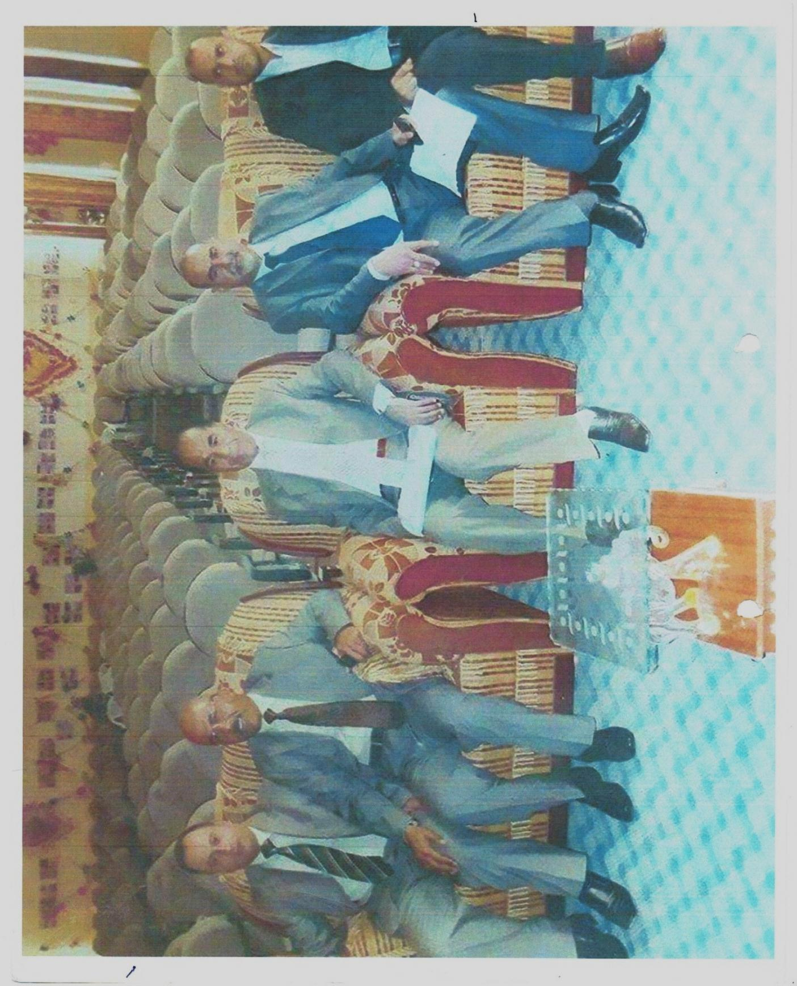
- صورة التقطت في أحد المهرجانات لاحتفال في يوم المرأة العالمي في جامعة القادسية في قاعة الوائلي بتاريخ 8 آذار 2008.

كان المرحوم الدكتور محمد هليل أول مَن نادى بفتح الدراسات العليا في جامعة القادسية في قسم التاريخ حيث فتحت دراسة الماجستير ومن ثم بعد ذلك تم فتح دراسة الدكتوراه في قسم التاريخ و حاول أن يستقطب ويستضيف الكثير من الأساتذة وذوي الدرجات العلمية لإنجاح الدراسات العلمية في قسمه ⁽⁾.
وكان الدكتور محمد هليل ضمن الوجبة الأولى ممن حصلوا على مرتبة الأستاذية في جامعة القادسية وقد علقت صورته في مدخل الجامعة وكلية التربية , وبقي يمارس عمله العلمي والتربوي خلال عمله الجامعي ⁽⁾.
وقد تم اختياره رئيسياً للجنة الترقيات العلمية في المركزية في الجامعة وكان أميناً ودقيقاً في رسالته العلمية التي يتطلبها عمل هذه اللجنة ⁽⁾.
تولى التدريس في الدراسات العليا ( ماجستير / دكتوراه ) و الإشراف على رسائل الماجستير و الدكتوراه من سنة 1986م ومن الرسائل والأطاريح التي أشرف عليها الدكتور في تلك الفترة هي ⁽⁾:
- جريدة العالم العربي , دراسة فكرية سياسية في مواقعها من القضايا الوطنية والقومية 1924-1930م مقدمة من الطالب فاهم نعمة إدريس .
- أسرة آل مكتوم ودورها في تاريخ أمارة دبي 1945م-1990م تقدم بها الطالب ستار علك عبد الكاظم الطفيلي في 2011م .

- قضاء الشامية في العهد الملكي 1941م-1958م تقدم بها الطالب أحمد عبدالرسول 2011م .
- سوريا في سنوات الأزمة الاقتصادية العالمية 1929م-1933م تقدم بها الطالب محمد صلاح حسن .
- جون كندي , سيرته وسياسته الداخلية من عام 1963م مقدمة من الطالب سيف عبدالجبار جعفر .
- الحكومة العراقية المؤقتة , 25 تشرين الأول 1920/ 9 أيلول 1941 , دراسة الواقع الإداري مقدمة من قبل محمد صالح الزيادي 2001م .

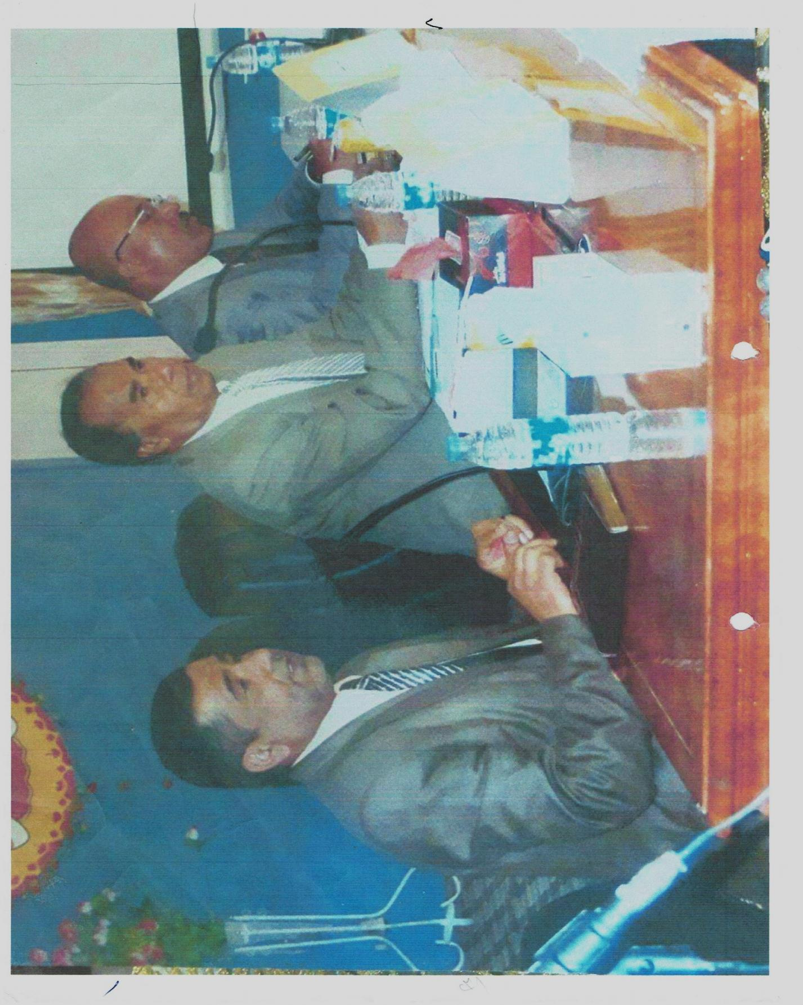
- التقطت هذه الصورة في احد المؤتمرات العلمية لعام 2007 .

- التغلغل الأوربي في جبل لبنان في عهد الإمارة الشهابية 1847م-1997م في عام 2008م .
- أسرة الصدر ودورها في تاريخ العراق السياسي المعاصر 1921م-1999م من قبل محمد رسن السلطاني .
- جريدة العالم العربي دراسة فكرية سياسية في مواقعها من القضايا الوطنية والقومية 1924م-1930م من قبل فاهم نعمة رسن .
- موقف بريطانيا من الحرب الأهلية الإسبانية 1936م-1939م من قبل فرقان فيصل الغانمي .
- الموقف الرسمي والشعبي العراقي من تطور الأحداث السياسية في مصر 1952م- 1956م من قبل حسن علي عبدالله .
- الإدارة العثمانية في شهرزور 1831م-1918م من زاير نافع فهد .
وقد عمل الدكتور محمد هليل ساعياً في البحث والتحفيز من خلال المؤتمرات العلمية التي شاركها فضلاً عن المحاضرات الثقافية التي أدارها مع زملائه في القسم والكلية ومناقشة الرسائل والأطاريح الجامعية في الجامعات الأخرى ⁽⁾.

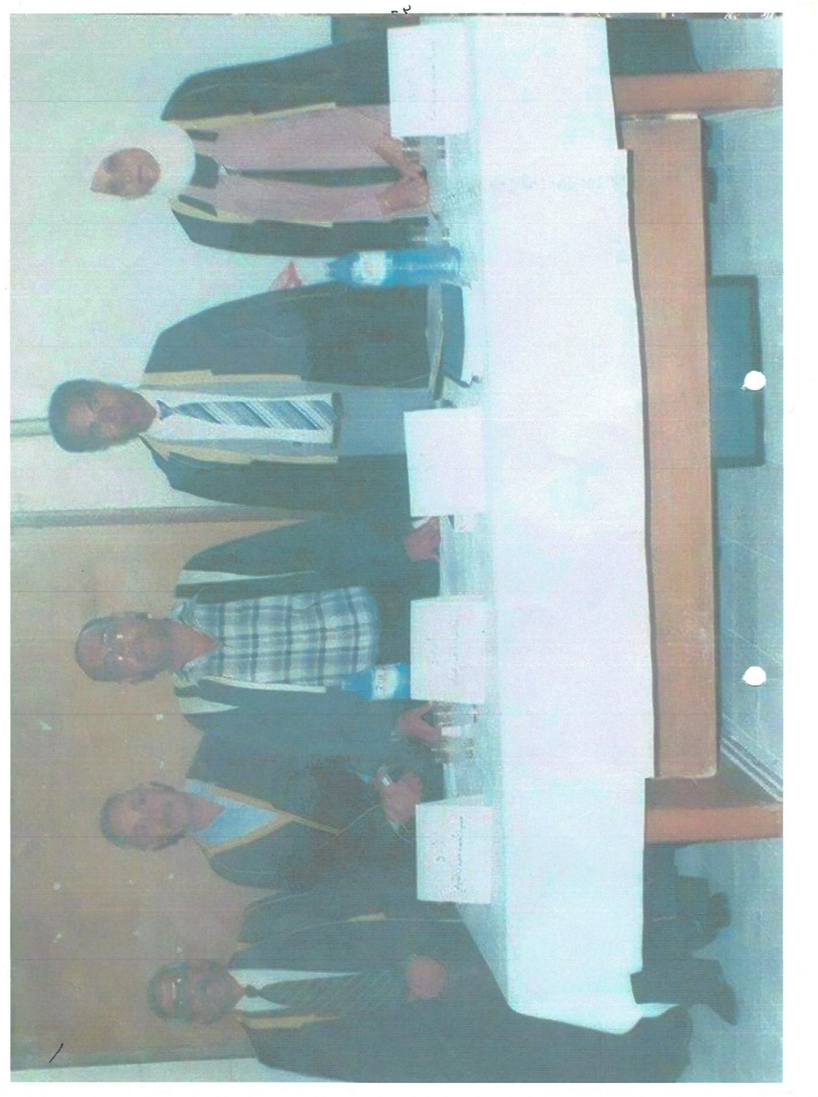
- التقطت هذه الصورة في يوم المرآة العالمي أيضاً بتاريخ 8 آذار 2008.

وقد ترك ذلك أثراً واضحاً في نفوس زملائه وكل محبيه حيث كان محبوباً من الجميع طيلة سنوات عمله , حتى بعد أن شغل مناصب عديدة في الجامعة ⁽⁾.
كانت مكانته في قسم التاريخ وكلية التربية مكانة جيدة حيث كان عالماً متعلماً يحب الخير للناس جميعاً فقد أختلط له طريقاً يمزج ما بين التواضع والعلم وكان يعلم طلابه على هذه الطريقة , حيث كانت مكانته كبيرة جداً , فوجد له بصمة في كل مكان في جامعة القادسية من خلال رئاسة اللجان التي تناقش الرسائل والأطاريح الجامعية , حيث كان له أثر في نفوس العديد من الأساتذة وكذلك الطلاب الذين عاصروه في فترة حياته ⁽⁾.
وكان تعامله مع الطلبة مفعم بالحب حتى أنّ إحدى الطالبات قامت برسم الدكتور محمد هليل كـــهدية إلى عائلة الدكتور بعد وفاته دلالة على مـــــــــدى تأثير التعامل الذي كان يسير عليه الدكتور مع الطلبة في نفوسهم ⁽⁾.

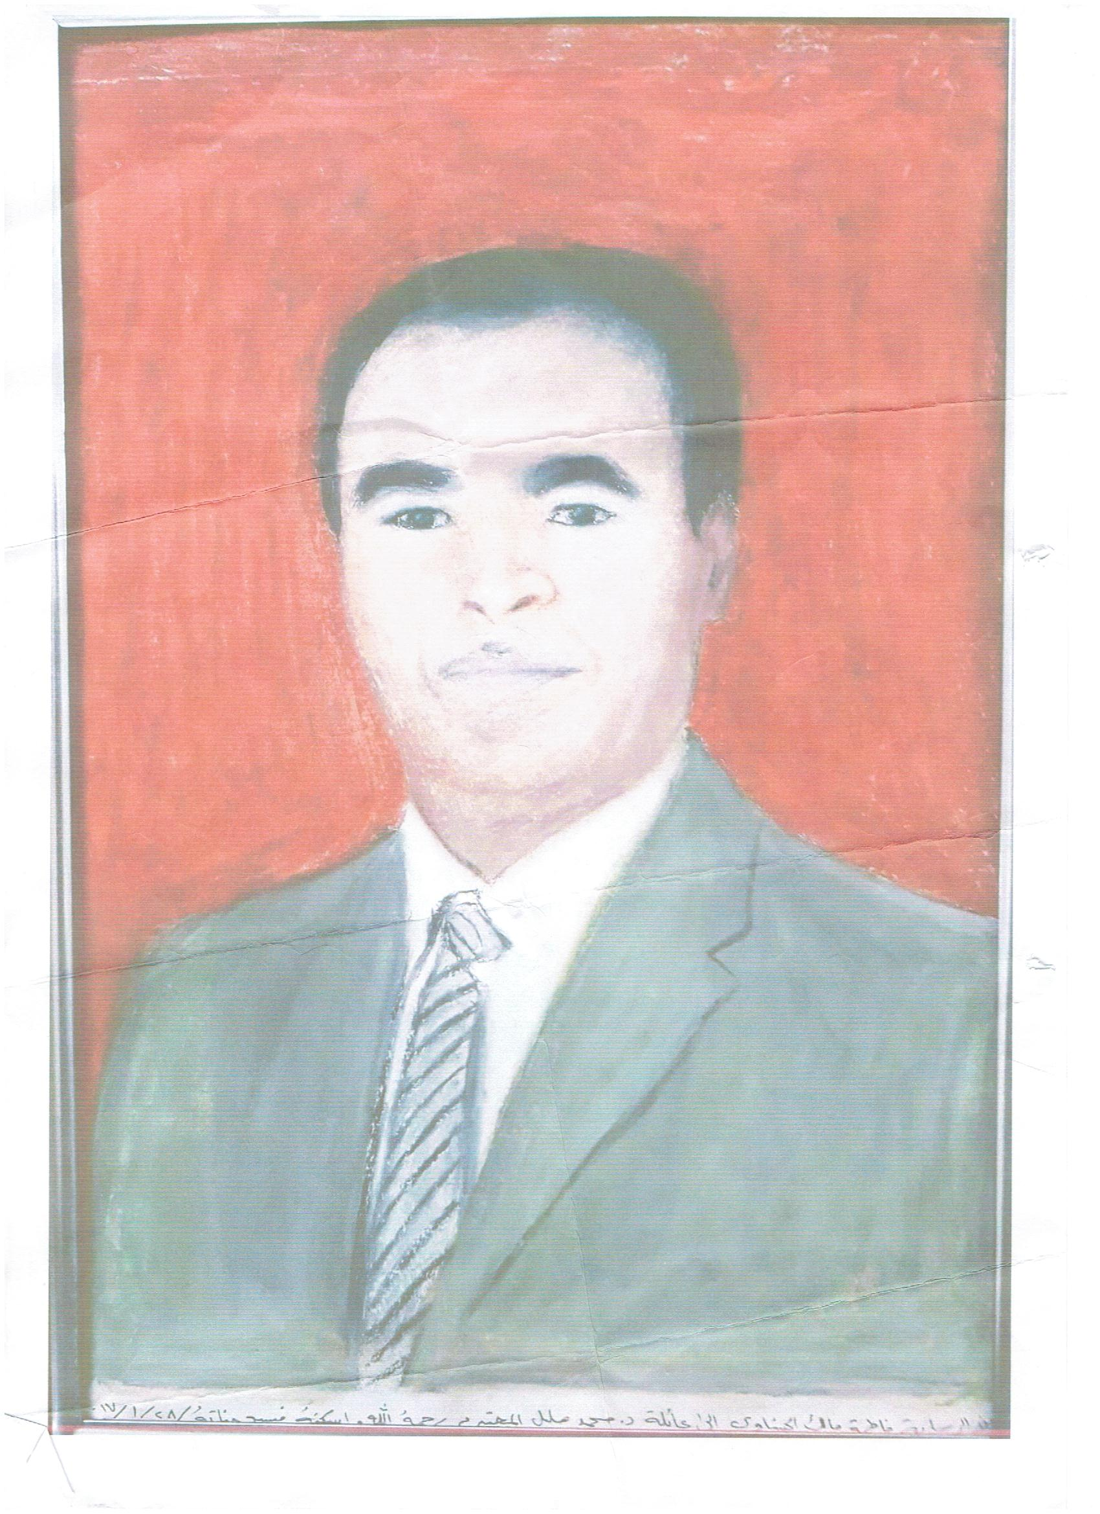

كذلك ترك أثراً في نفوس الكثير من الأساتذة الذين كان على علاقة معهم حيث ترك فيهم طابع البساطة والتواضع حيث أثّر فيهم سواء من الجانب العلمي وكذلك الأخلاقي وجانب التعامل مع الناس وفي كل جانب من الجوانب الإنسانية الأخرى ⁽⁾.
لم تكن هناك أي توجهات سياسية لــــدى الدكتور محمد هليل حيث كانت هناك أحاديث غير مؤكّدة على أنّ الدكتور محمد هليل كان يميل إلى الشيوعية لكن لا يوجد ما يثبت ذلك , وهناك العديد من الأشخاص الذين حاولوا أن يستميلوه إلى حزب معيّن لكنّه رفض ذلك , فكان مواطناً خدوماً وصالحاً يميل إلى كل الأشياء التي تخدم الوطن ⁽⁾.

المبحث الثالث
انتقاله من التعليم العالي الى ممارسته مهنة التعليم الجامعي
القابه الجامعية
تبوأ الدكتور محمد هليل العديد من المناصب في جامعة القادسية وكان اخرها تبوأه لمنصب رئيس الجامعة حيث انتخب من الجميع على استلام رئاسة الجامعة بعد ان اجريت انتخابات لاختيار رئيس لجامعة القادسية وشارك فيها العديد من الأساتذة كان من بينهم الدكتور محمد هليل والدكتور عماد الجواهري رئيس الجامعة لعام 2004-20011 ولكن الدكتور محمد هليل حصل على اغلبية الأصوات وقد له أن يحمل هذه المسؤولية بعد سقوط النظام لعام 2003 حيث عمل ساعياً وجاهداً بمساعدة المخلصين على إعادة بناء الجامعة وهيئتها رغم تعرضه للغدر من بعض الفاسدين والحاقدين ⁽⁾.
حيث يذكر عنه في بعض محالات الحاقدين لتشويه سمعة الدكتور محمد هليل ان احد المحاربين شخص مالا يذكر اسمه قام بإشاعة خبراً ان الدكتور محمد هليل قام باستخدام منشآت الجامعة لمساعدة الصدريين في النجف بعد سقوط النظام المقبور لكن اكتشف ان من قام بذلك أحد السائقين فحرض من قبل شخص من حملة الشهادات العليا ضد المرحوم د. محمد هليل الذي يكن له الحقد والكراهية على الرغم من ان الدكتور محمد هليل لم ينظم الى أي حزب او منظمة سياسية تدعمه أو مؤسسة سياسية معينة ⁽⁾
ورغم ما تعرض له لكنه ظل صامداً يواجه الصعوبات وينظم كل شيء رغم الفوضى التي عمت المحافظة كوجود الاحتلال وتربص المعادين والمفسدين منذ تغيير النظام وصارت العملية التربوية جيدة بشكل رغم الصعوبات والمشاكل التي حدثت والتي يطول الحديث عنها⁽⁾.
حيث كان هناك نظام مستمر في الجامعة وظل الطلبة يؤدون الامتحانات رغم صعوبة الوضع لوجود الاحتلال والاختلافات الفرقية والمذهبية آنذاك حيث توقف الدوام في جميع المؤسسات وبدأ الدوام في اماكن بديلة لان جامعة الجامعة القادسية كانت محتلة من قبل القوات الأمريكية حيث استطاع الدكتور محمد هليل وبمساعدة المخلصين من الأساتذة بإعادة الدوام وتمكن من السيطرة على الوصع حيث كان هدفه المحافظة على نظام جامعة القادسية ⁽⁾.
شهدت هذه الفترة تطوراً واضحاً في جامعة القادسية حيث عمل جاهداً على تطويرها وتطهيرها من الفاسدين حيث كان الصديق الأخ والأب لجميع الأساتذة والموظفين والطلاب والداعم المعنوي لهم حيث كان له الفضل في تحويل الجامعة ال حال لم تشهده من قبل حيث كان يلتقي بالطلبة بين حين وأخر ويقوم بتوجيههم والاستماع الى مشاكلهم ⁽⁾.

- التقطت هذه الصورة في أحدى القاعات الامتحانية لجامعة القادسية
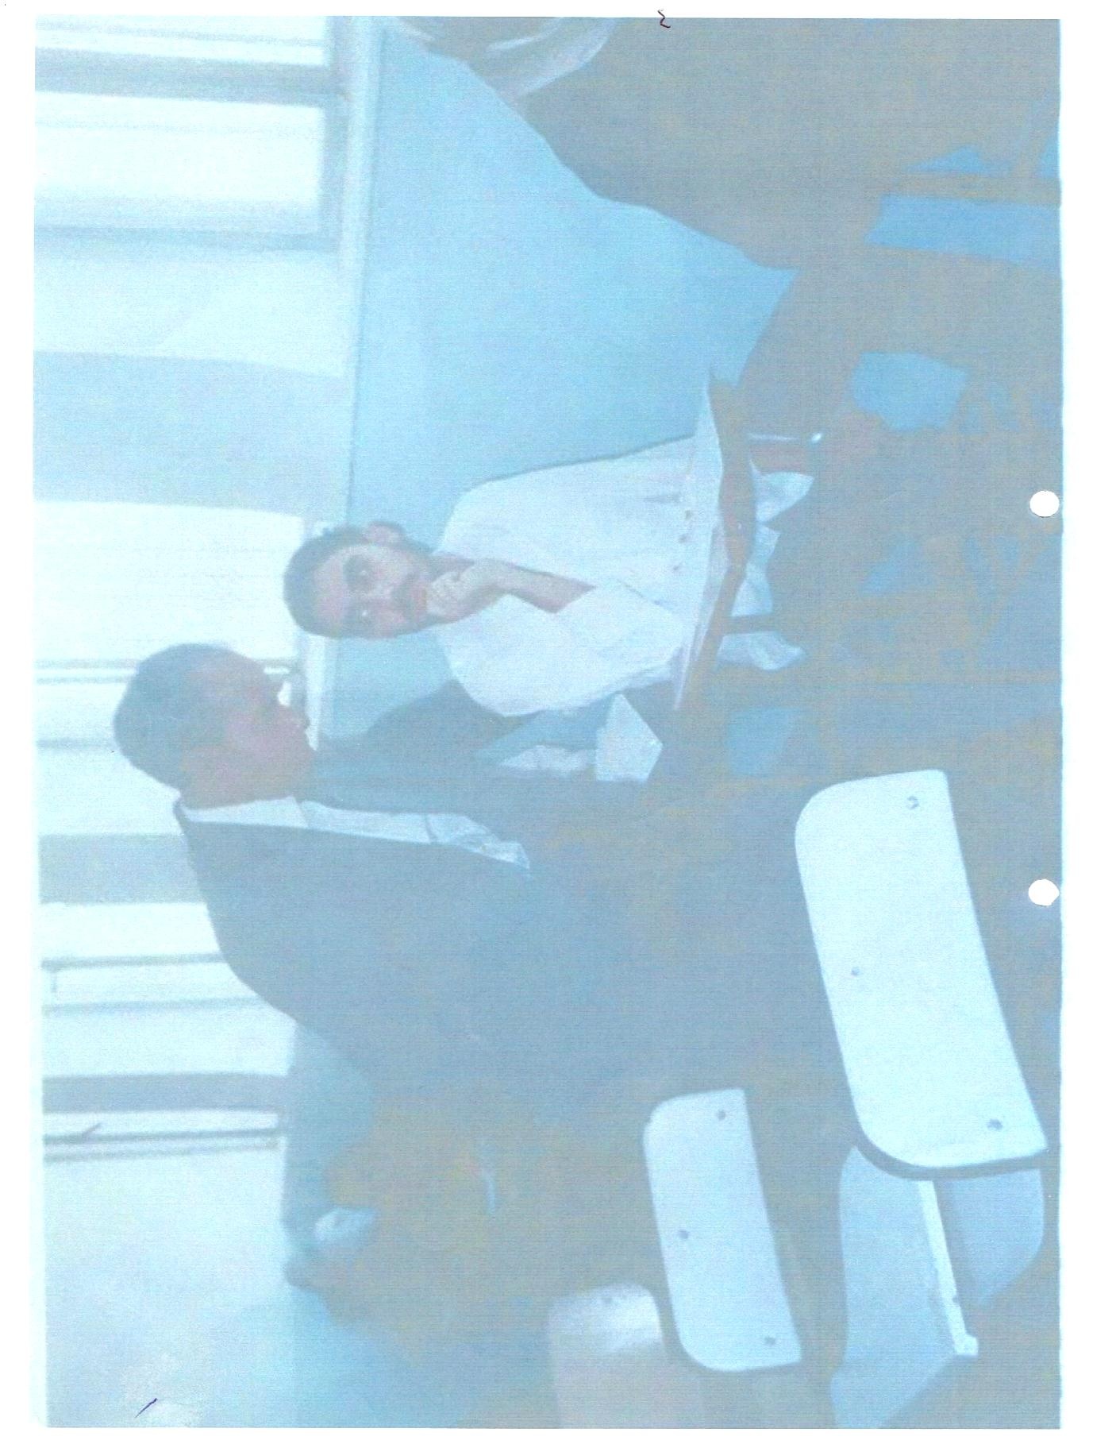

- التقطت هذه الصورة في احدى القاعات الدراسية اثناء تقديمة بعض التوجيهات لطلبة جامعة القادسية
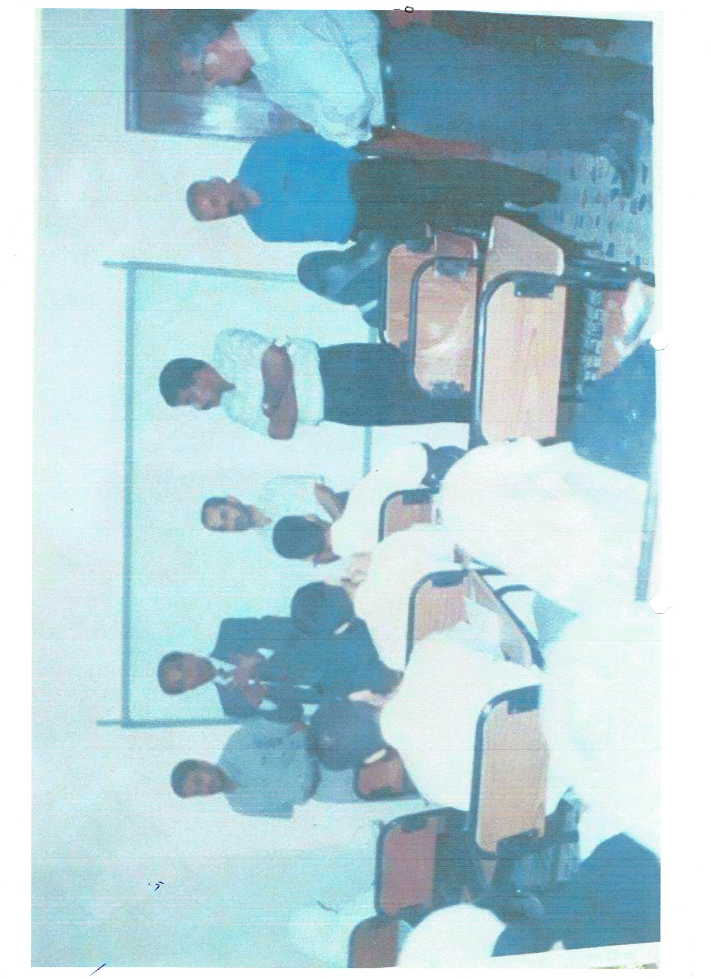

خلال هذه الفترة عمل جاهداً على أداء رسالته التربوية والمهنية حيث استمر في عمله القيادي والإداري مخلصاً مؤمناً برسالته العلمية حيث كان يتصف بالنبل والإخلاص والوفاء في العمل وتواضعه في تعامله مع الأساتذة والموظفين والطلاب .
من الأثار الفكرية التي تركها الدكتور مخطوط اضراب البصرة سنة 1931 , وكذلك المخطوط الذي يتحدث عن قضاء الديوانية لعام 1941 دراسة تاريخية للواقع الإداري وهذا المخطوط ما زال موجود في مكتبته الخاصة في المنزل حيث تحتوي مكتبة الدكتور على مئات الكتب والبحوث المختلفة ⁽⁾
بالإضافة الى انه كان يشارك في تأليف العديد من البحوث مع أساتذة كبار ولامعين في الوسط التدريسي امثال البحث المعنون ( الحكومة العراقية ومحاولة استقطابها الواجهات الوطنية في قضاء الشامية لانتخابات المجلس التأسيسي 1921- 1924 بمشاركة 6 باحث احمد عبد الرسول جبر , وكذلك البحث بعنوان (( دور الفرنسيين في نفي المطران بطرس البستاني بمشاركة الباحث كريم عباس حسون الجبوري ⁽⁾ .
هذه نماذج عن البحوث التي قام بإنجازها حيث انجز ما يقارب 30 بحثاً علمياً هذا بالإضافة أنه كان يقيّم رسائل الماجستير وأطاريح الدكتوراه حيث قيم ما يقارب 40 رسالة وأطروحة وايضا كان يقوم باختيار العناوين لطلاب الدراسات العليا حيث اختار أكثر من مائة موضوع لعام 1989 الى وفاته ⁽⁾.

- التقطت هذه الصورة في مكتبة الدكتور محمد هليل الخاصة في منزله.
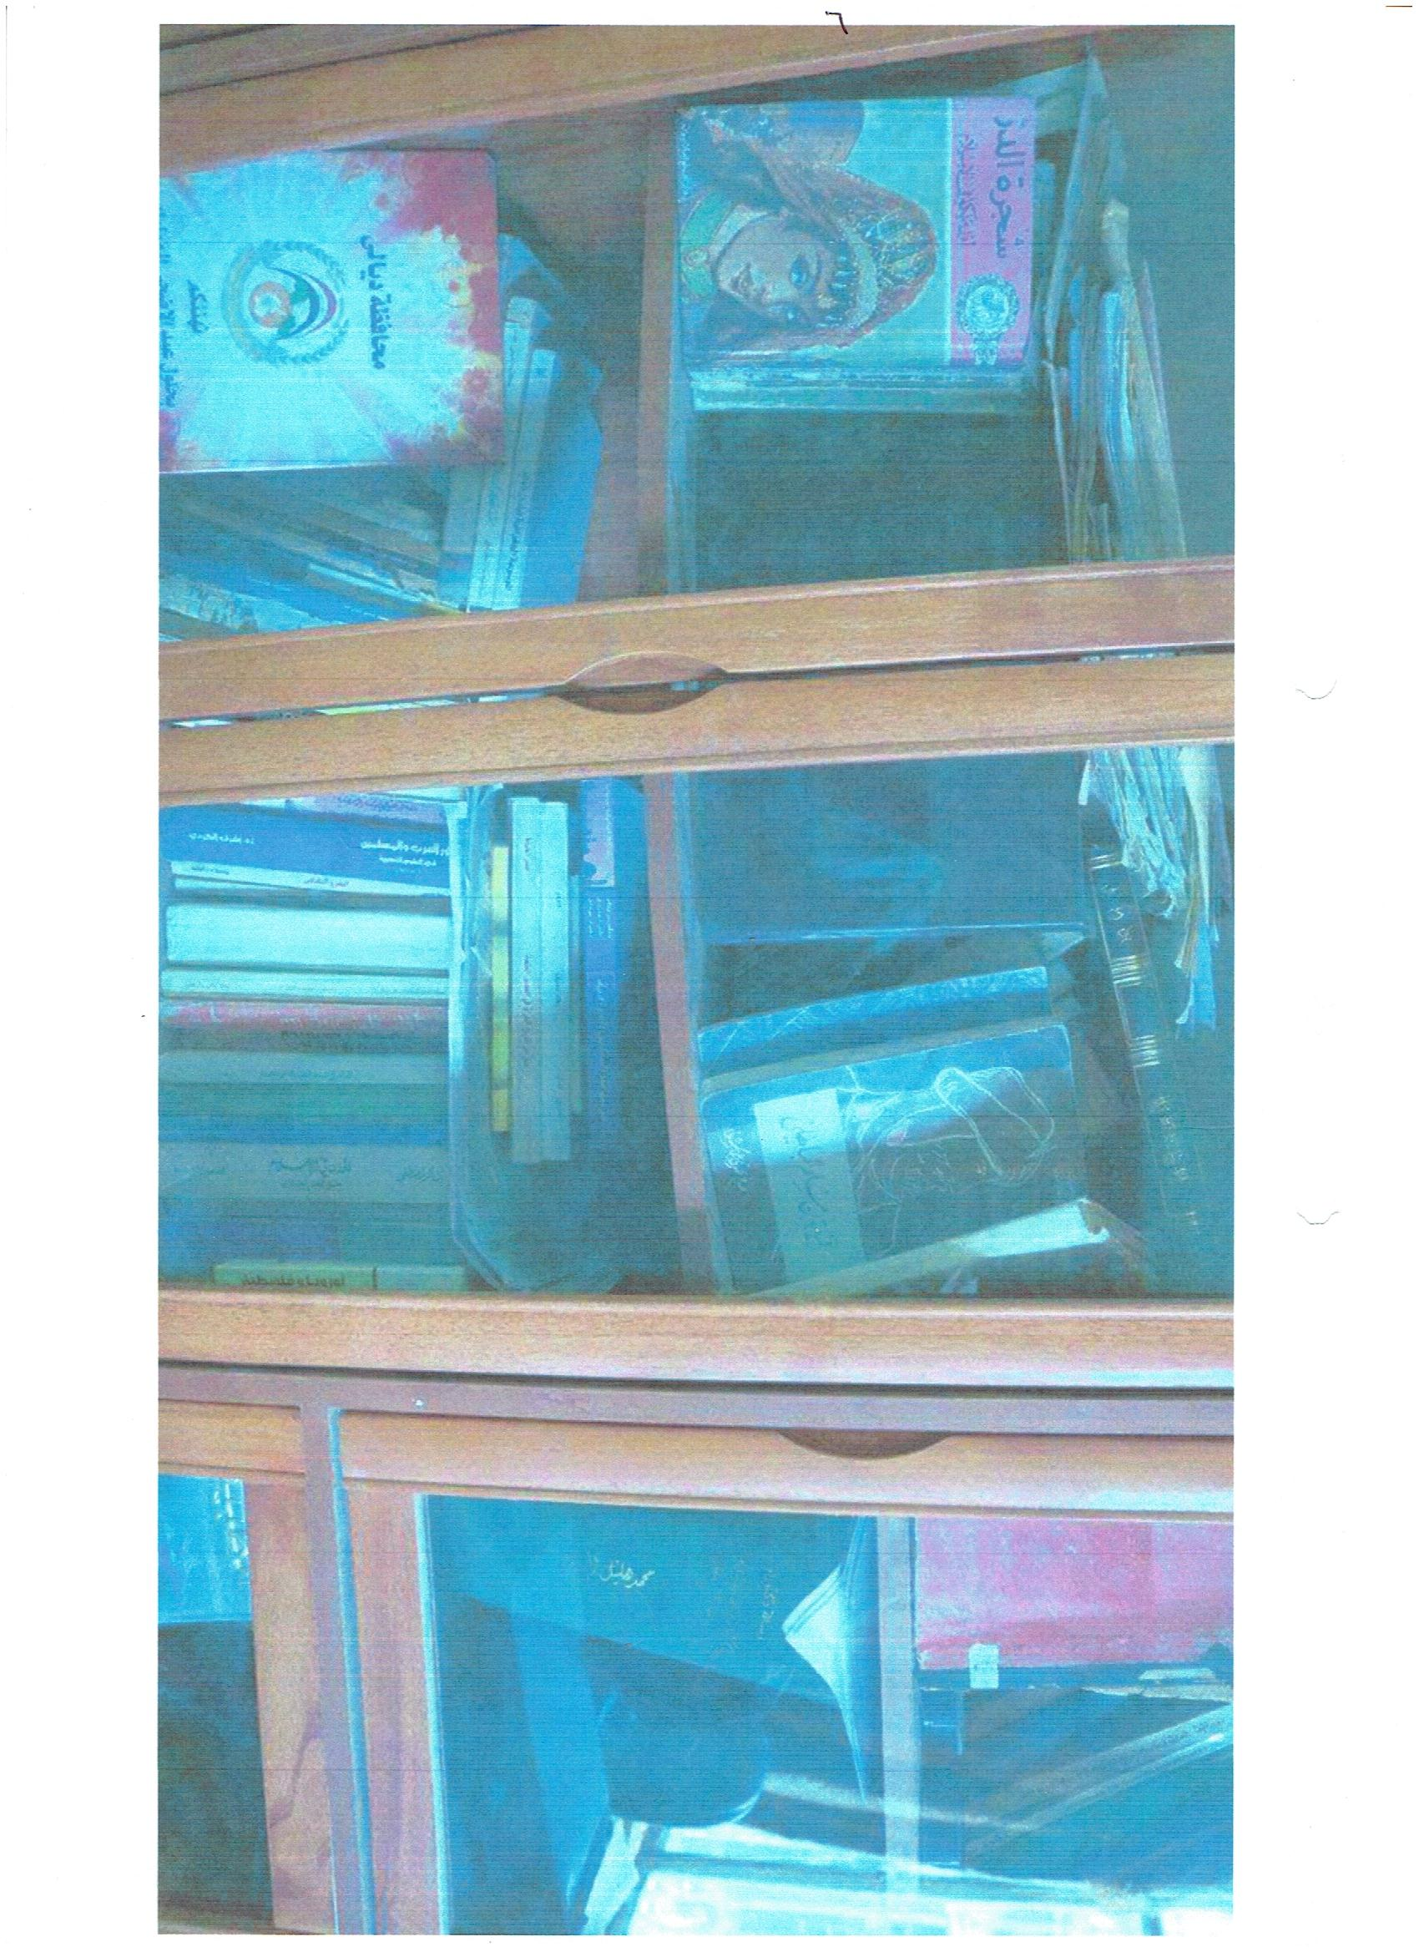

وقد حصل الدكتور محمد هليل على العديد من كتب الشكر والتقدير من عمداء الكليات الذين عمل معهم ورؤساء الجامعات أيضاً وعدد من وزراء التعليم العالي والبحث العلمي بالإضافة الى شكر وتقدير من مجلس محافظة الديوانية لجهوده المبذولة في أدارة جامعة القادسية خلال فترة رأسه لها ⁽⁾ .
نظراً لجهود الدكتور محمد هليل في جامعة القادسية حيث عرف عنه النبل والوفاء والإخلاص في عمله بالإضافة الى انه كان له دور كبير في العديد من دور العلم الثقافية ويقدم الدعم لها حيث كان الدكتور داعم لمعرض الكتاب السنوي الذي أقيم في المكتبة العامة لمحافظة الديوانية حيث أقيم على قاعة المكتبة أربعة معارض سنوية وكان له حضور مميز في هذه المعارض من خلال تواجده وشراء كمية من الكتب لدعم المعرض والمساهمة الفعالة من خلال الاذاعات الفضائية العالمية والمحلية المرئية والصوتية من خلال تسليط الضوء على هكذا معارض والاستفادة منها وبالخصوص طلبة البحوث حيث كانت دور النشر متنوعة منها عربية ومنها أجنبية وقد وصل عدد دور النشر بهذه المعارض للسنة الأخيرة عشرين دار تنشر بين عربية وأجنبية ⁽⁾

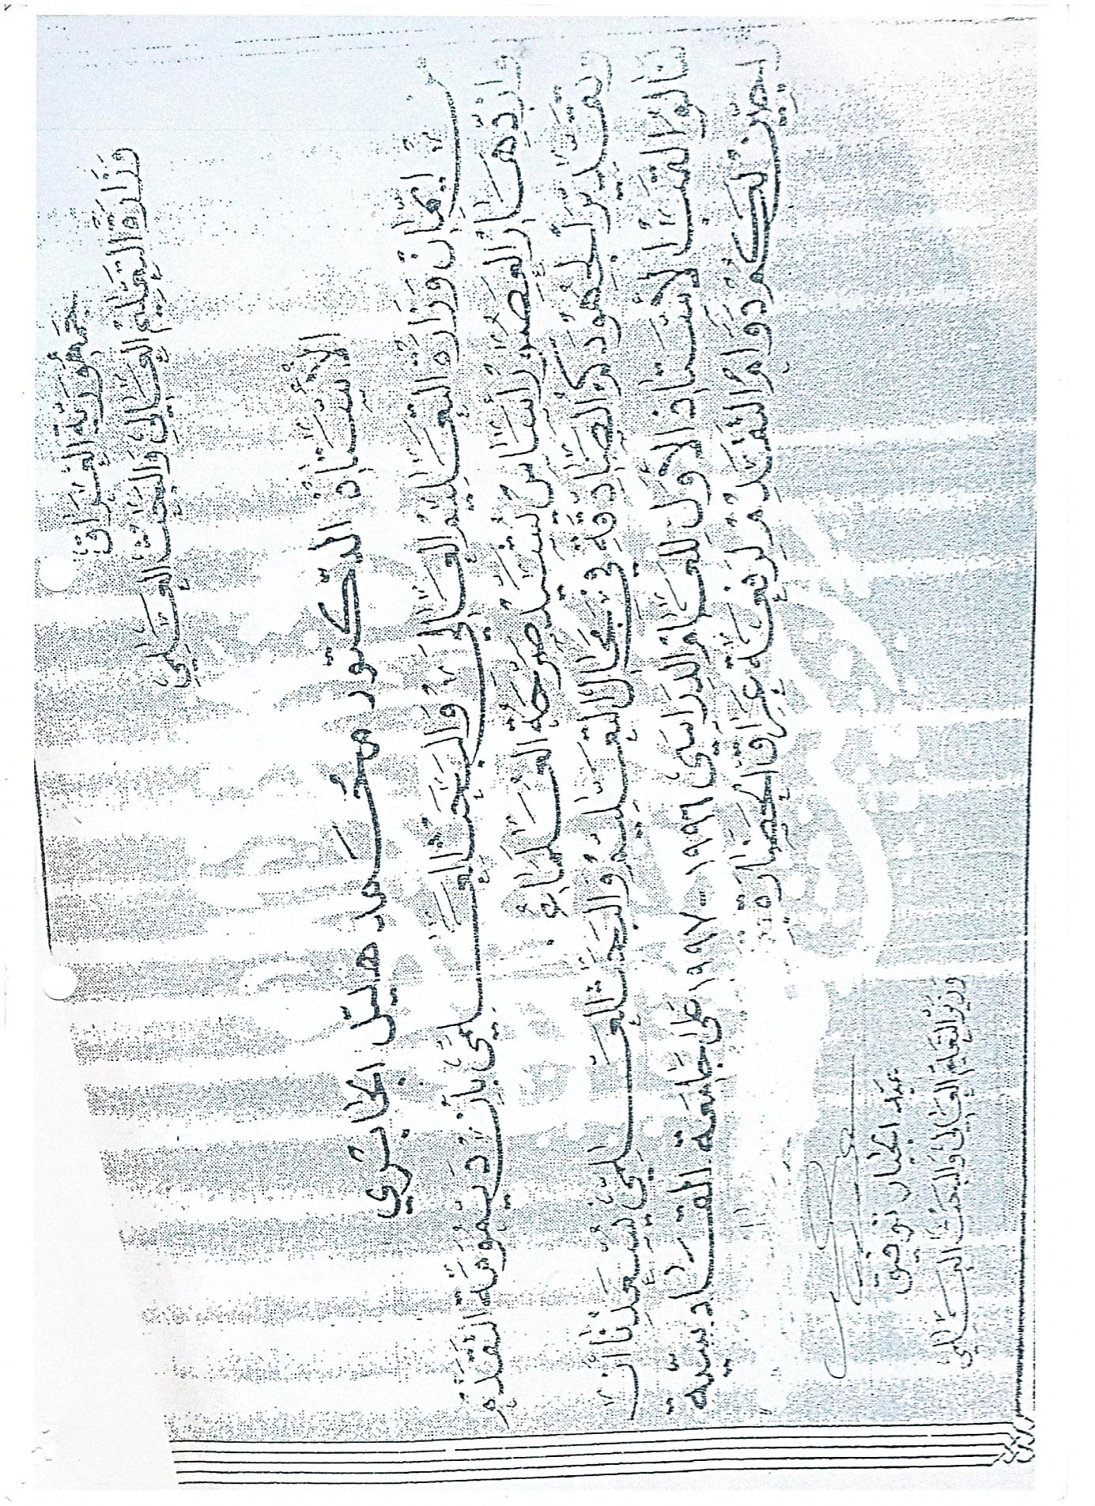

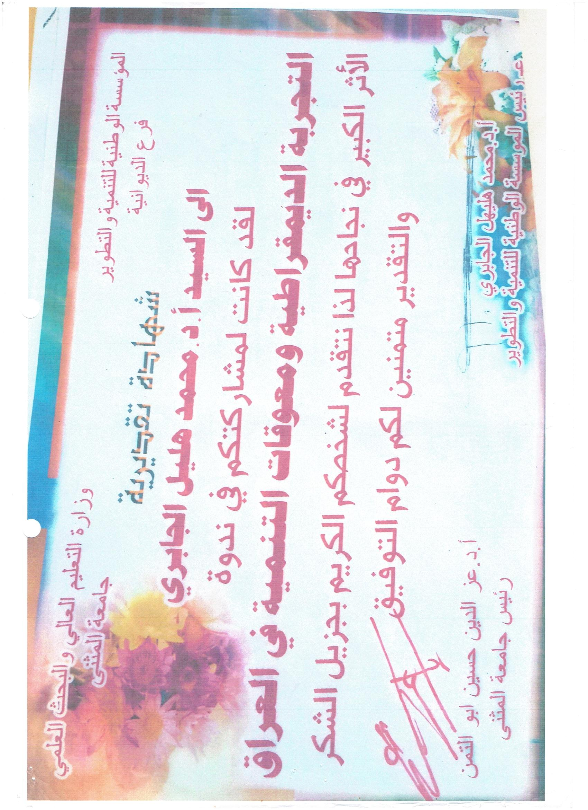

صورة 6

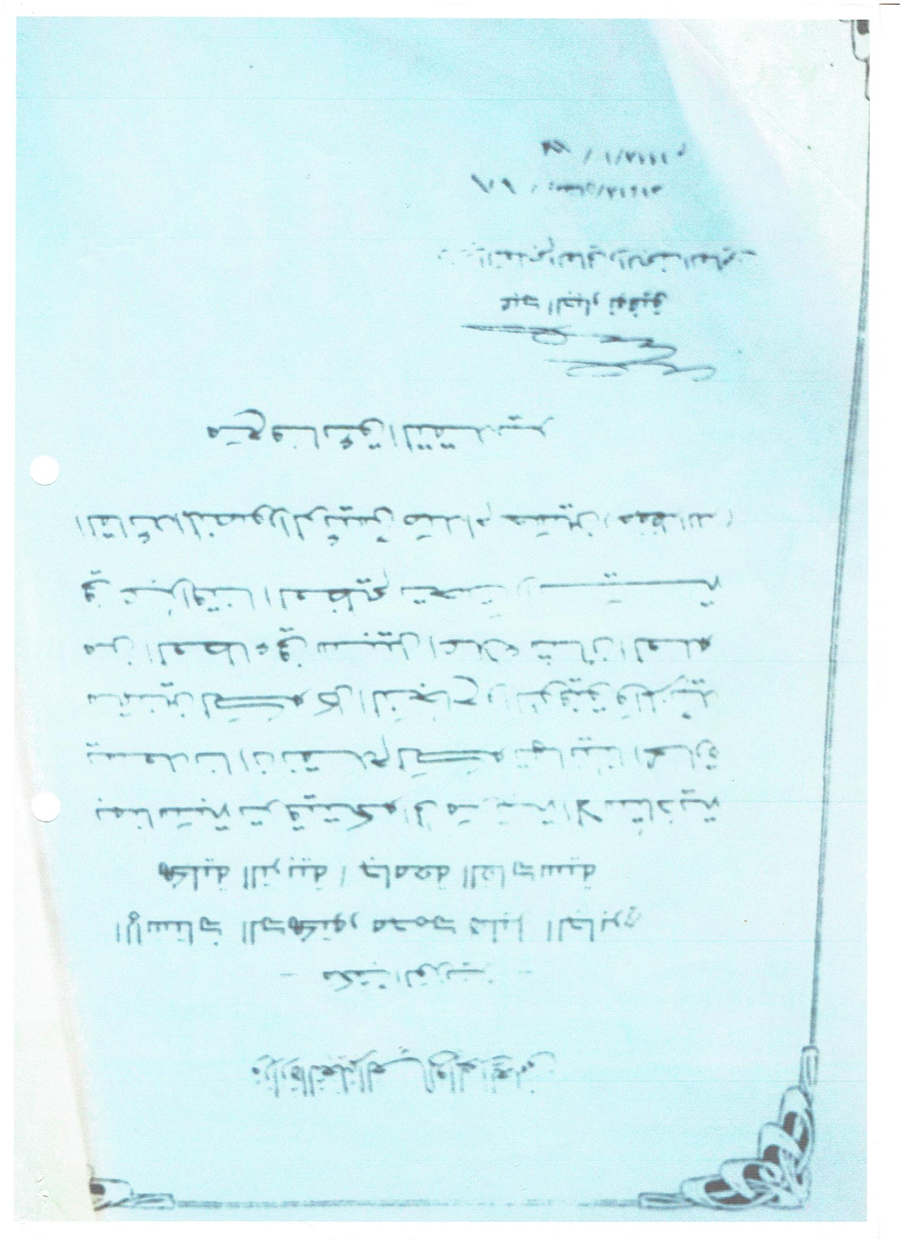

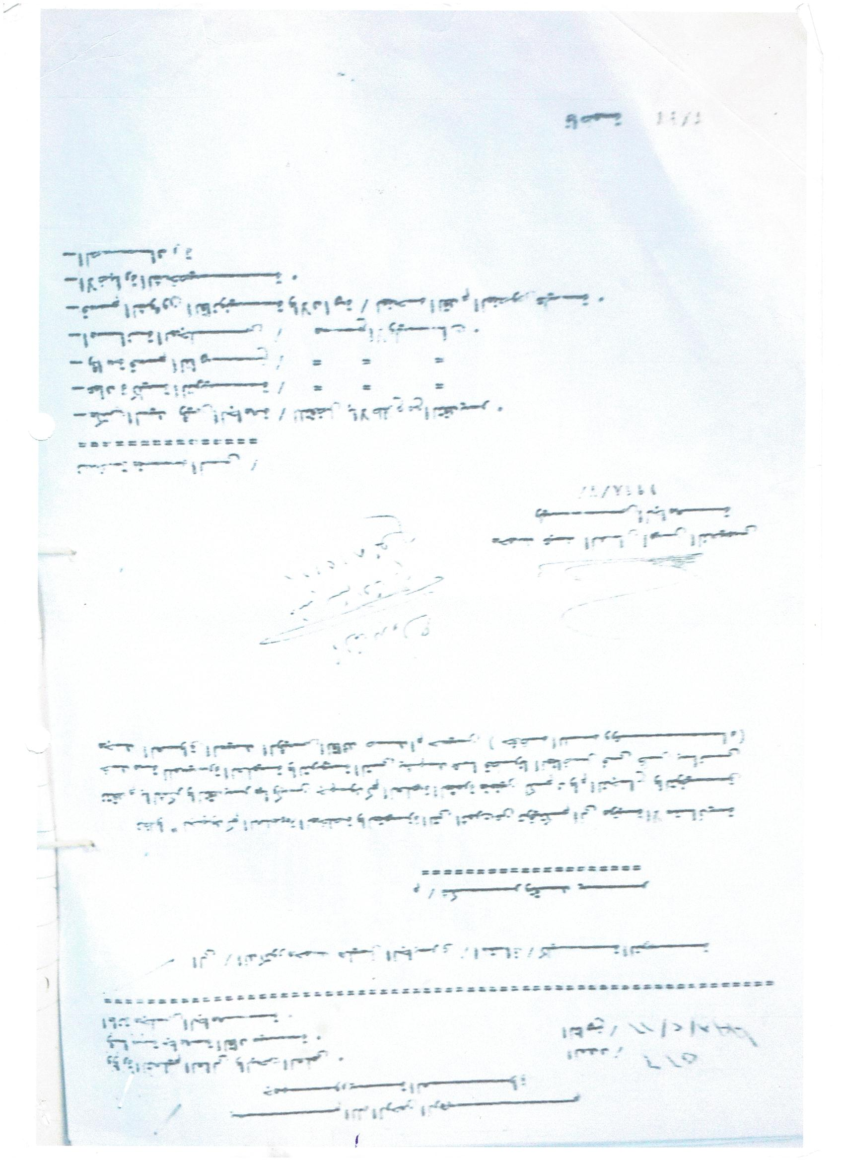

يذكر عن الدكتور محمد هليل لمحاولاته في بذل جهوده في تحسين وضع الجامعة نقل عنه انه حين أرادوا تصليح مقاعد الخاصة بقاعات جامعة القادسية ولم تكن هناك مبالغ متوفرة ومدفوعة مقدما لـ ( النجار) فقام الدكتور محمد هليل بالاتفاق مع هذا الشخص حيث وعده برهن منزله في حال عدم حصوله على ماله الذي هو أجر تصليحه هذه المقاعد ⁽⁾.
هذا بالإضافة الى مراعاته لشعور الآخرين في جميع المجالات حيث نقل عنه ان في أحد الايام كان هناك باحث من حملة شهادة الماجستير و كان هذا الباحث يمارس التأليف حيث ألف هذا الباحث كتاب وقد اطلع عليه الدكتور محمد هليل ورأى فيه بعض الأخطاء لكنه مراعاة لشعور هذا الباحث لم يقوم بتوجيه وتصحيح أخطاء هذا الباحث حيث ذهب الى صديق مشترك بينهم الاستاذ عبد الله الغريباوي وقد طلب منه ان يقدم هذه النصائح الى الباحث بصفته هو وليس من الدكتور محمد هليل خشياً من ان يفهم الباحث أن الدكتور يقوم بأمره كونه أعلى منه مرتبة ورئيس جامعة القادسية .
هذا بالإضافة الى ان الدكتور محمد هليل كان يأتيه باحثين من خارج البلد للحصول على نصائحه ⁽⁾.
حيث كان الدكتور يتمتع بالعديد من الصفات الحميدة التي تجعل منه الشخص المحبوب لدى الكثير من الناس حيث قيل عنه انه لم يدخل الى مؤسسة او وزارة أو الى أي مكان ألا ولاقى من الترحيب ما يستحق وما يليق به الى حين بلوغه السن القانوني للتقاعد

حيث صدرت الوثيقة المسماة بالأمر الإداري من وزارة التعليم العالي والبحث العلمي بعد انتهاء سنة التمديد التي تقدم بها الدكتور إلى معالي وزير التعليم العالي والبحث العلمي حيث تمت إحالته الى التقاعد في 21 / حزيران /2013 عندما بلغ من العمر 70 عاماً ⁽⁾
عندما خرج من الجامعة نضيف اليد والسيرة وترك أثراً في نفوس الكثير من الأساتذة والموظفين والطلاب وذلك لتعامله وفق الإنسانية ⁽⁾.
حيث ترفع عن مهام رئاسة الجامعة لكنه لم يترفع عن مهام التدريس حيث احتضنته الجامعة الإسلامية في مكانها البديل في الديوانية ليعمل أستاذاً في الدراسات القرآنية واللغوية حريصاً على عمله و مستمراً في تواصله العلمي وكانت مباشرته في الجامعة الإسلامية في عام 1/اكتوبر/ 2013⁽⁾.

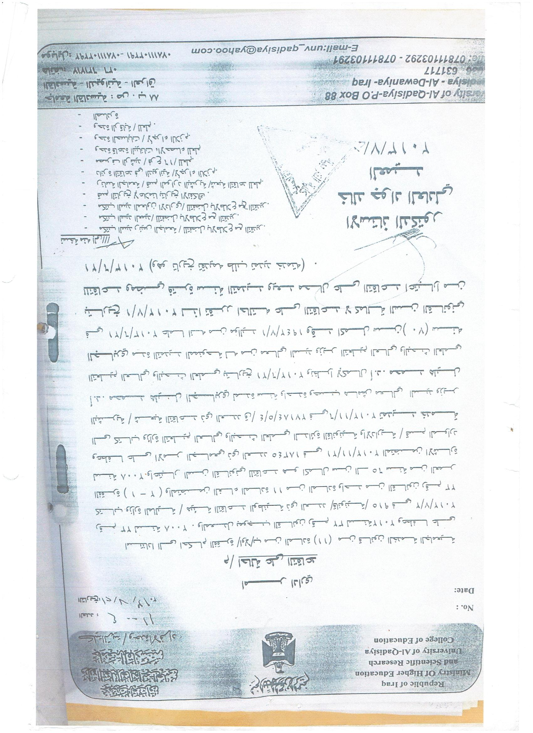

كان له التركيز في تطوير الجامعة الإسلامية وخاصة من خلال محاضراته التي كانت تحوي على علمية وثراء كبير للطلاب فكان اشبه بالموسوعة العلمية حيث كان لا يجلب معه كتاب الى المحاضرة بسبب علميته الكبيرة فبدأ طالباً وتوفي طالباً للعلم ورغم ان اختصاصه الدقيق هو تاريخ العراق الحديث والمعاصر ألا أنه كان يتناول العديد من الكتب المختلفة لقرأتها واضافة هذه المعلومات للطلبة أثناء المحاضرة ⁽⁾.
الفترة الاخيرة من حياته أصيب بمرض السرطان في النخاع الشوكي تسبب في شلل أعضائه لكنه لم يعلم بهذا المرض حيث كان في اليوم الذي علم في هذا المرض كان ذاهباً لمناقشة رسالة ماجستير لطالب في محافظة النجف الأشرف حيث ان هذا المرض منعه عن الذهاب وان خبر مرضه هذا ظل مخفياً إلى وفاته حيث لم يعلم سوى عائلته من زوجته واولاده ولم يخبر حتى اخوته وأخواته وعندما يتم السؤال عنه من قبل الأخرين تكون إجابة عائلته انه قد سافر لأمر ما وفي الحقيقة هو أن المرض قد تغلب عليه وان سبب اخفاء هذا المرض كان الدكتور لا يريد ان يثقل على احد ولا يريد أن يرى نظرة الشفقة في أعين الأخرين ولا يريد ان يشعر بالثقل ⁽⁾.

وقد وافته المنية بتاريخ 16 / 9 / 2015 ⁽⁾ حيث كان موقف عائلته على لسان زوجته حينما سألت ردت قائله أنه موقف صعب وحزين للغاية حيث شعرتُ وكان " هرم خر ساقطا" وبدأت دموعها بالتساقط فبعد القوة التي كان يتمتع بها الدكتور محمد هليل فأن الأيام الاخيرة قد ورثت الحزن والضعف لدى عائلته على الرغم من صمود الطرفين أمام هذا المرض العائلة والدكتور بالإضافة الى قضية اخفاء المرض عن الملأ وتكرار السؤال عنه كان امراً صعباً للغاية عليهم يشعل النار في صدورهم ⁽⁾
الكلام لا ينتهي عن الدكتور الراحل محمد هليل الجابري حيث كان مثلاً يقتدي به الكثير من الأساتذة والطلبة لحسن اخلاقه ووفائه بالعمل وضلت ذكراه في نفوس أساتذة جميع أقسام جامعة القادسية لما له من تأثير في نفوس هذه الناس .
حيث أقام قسم التاريخ مهرجاناً لأحياء ذكرى علم من اعلام جامعة القادسية وتقديم محاضرة نوعية عن الدكتور محمد هليل الجابري بتاريخ 15/ ديسمبر / 2017 بالإضافة الى تسمية مكتبة قسم التاريخ بمكتبة الدكتور محمد هليل ووضع لوحه تشير إلى ذلك ⁽⁾.

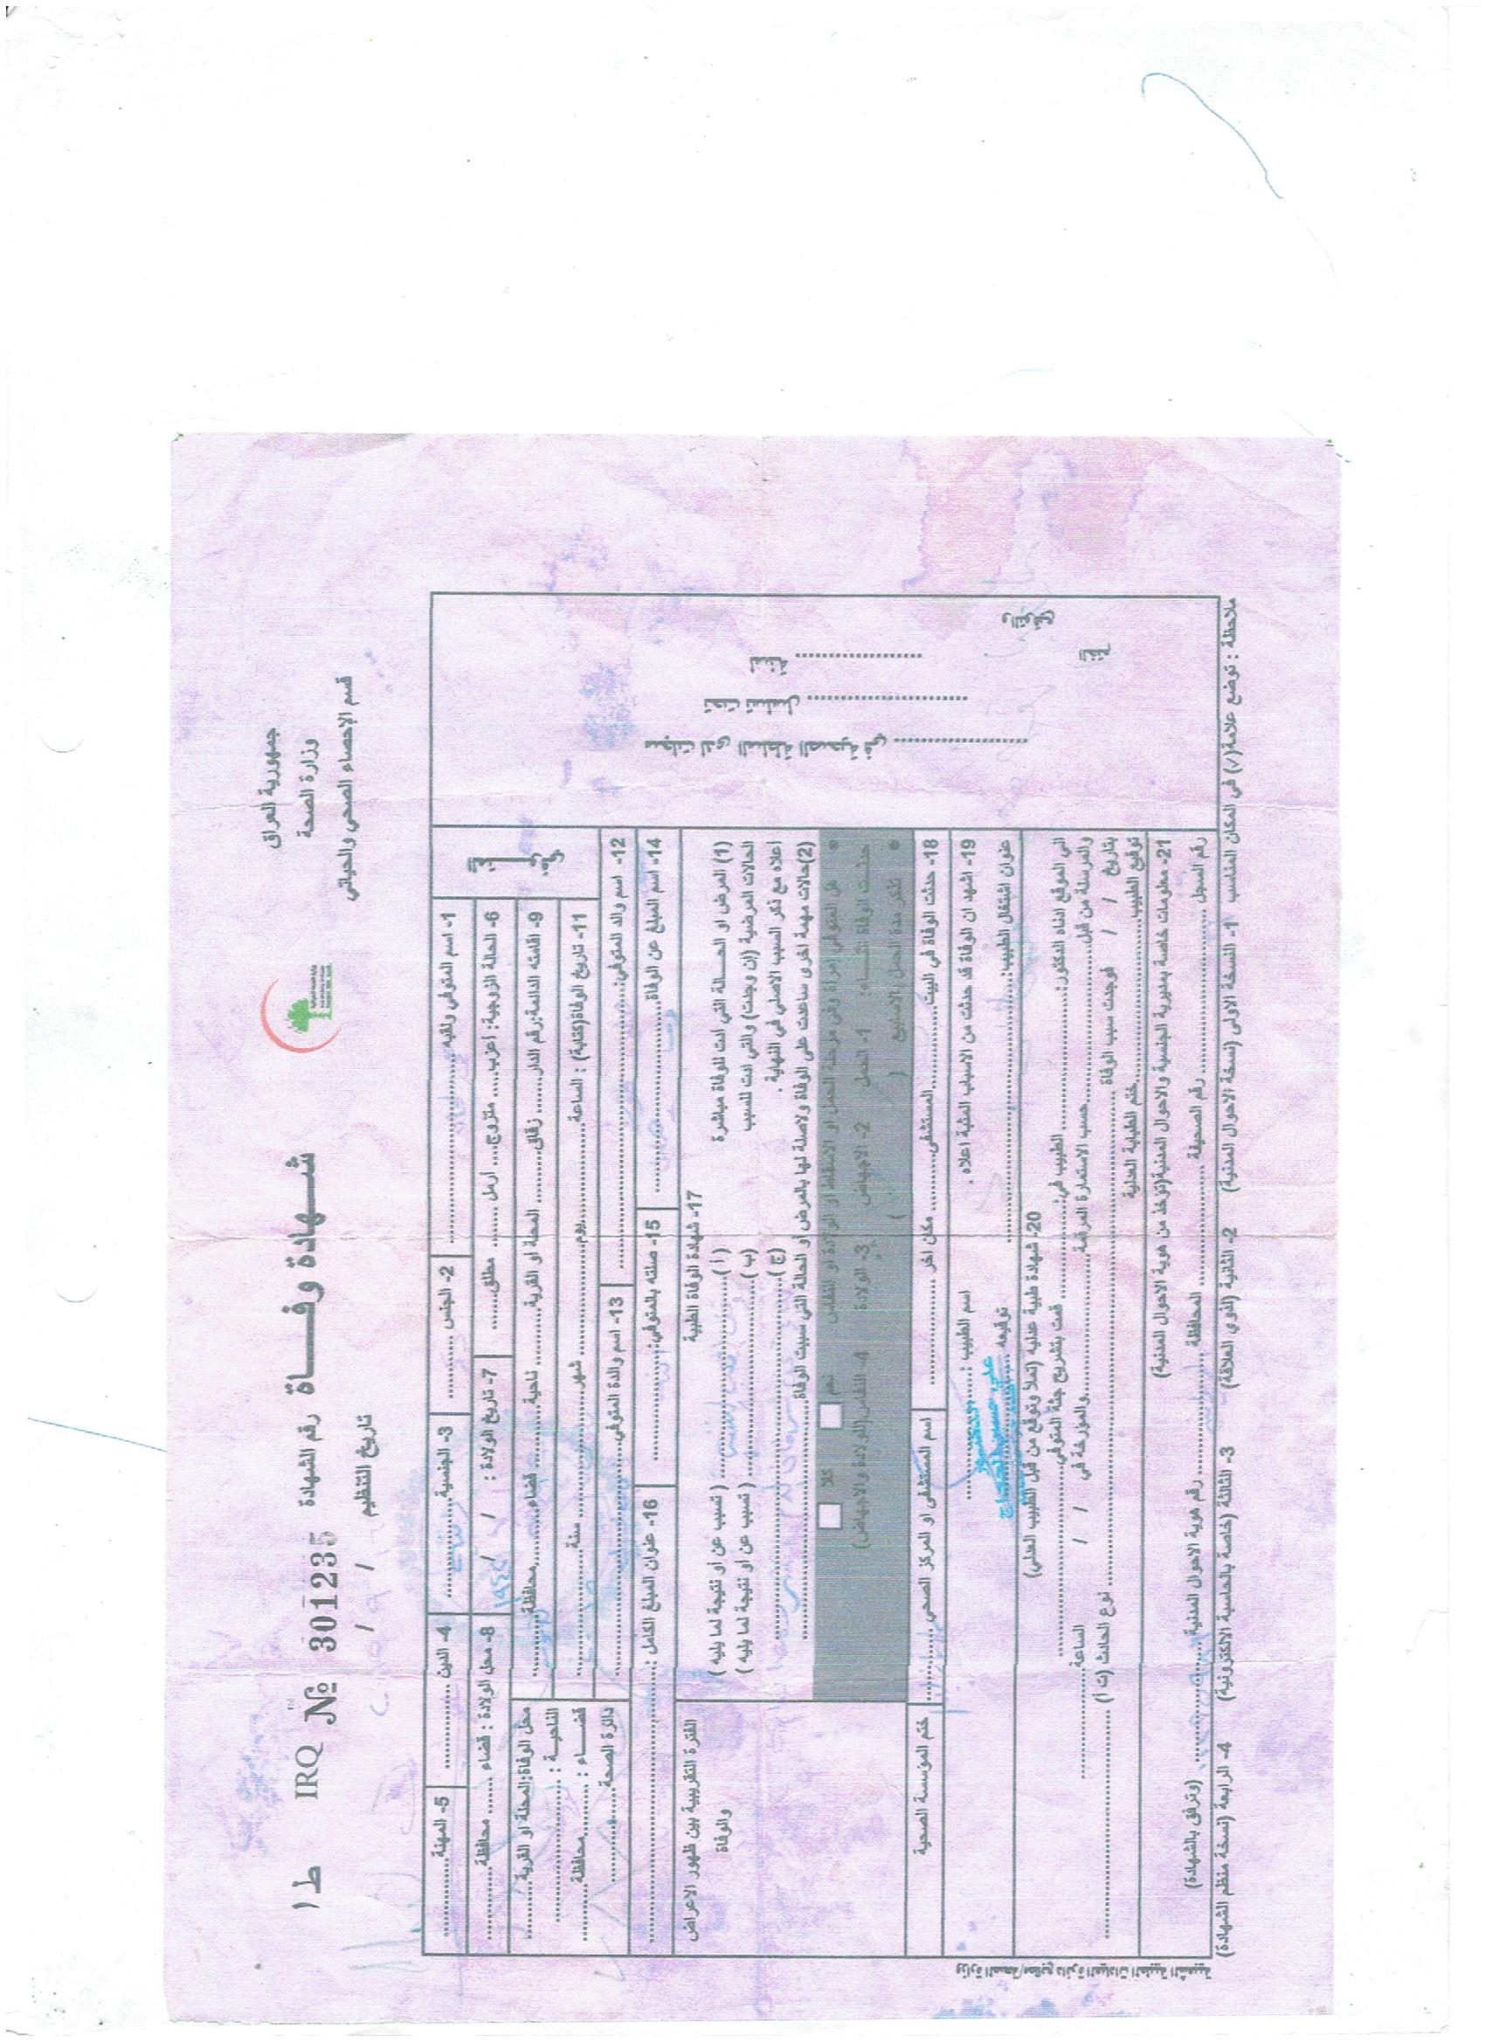

الخـــــــــــــــــــاتمة
توصل البحث إلى عدة نتائج وأهمها
- إنّ ولادة الدكتور محمد هليل في مدينة الناصرية مركز محافظة ذي قار ثم انتقل إلى الديوانية.
- كانت أسرته بسيطة ميسورة الحال , وكان والده يعمل في الجيش العراقي برتبة (رئيس عرفاء) وكان لديه أربعة أخوة أثنان ذكور واثنتان أناث .
- كانت بيئته بسيطة ريفية متوسطة الثقافة والعلم والدراية والمعرفة, حيث كانت بيئة بعيدة عن مظاهر العظمة والأبهة.
- تخرج من جامعة بغداد – كلية الآداب في عام 1960 وتعيّن في ثانوية الديوانية في ناحية الدغارة عام 1964م , وبعد ذلك نقلت خدماته إلى الديوانية وتبوء منصب مدير مدرسة في متوسطة الوحدة في الديوانية عام 1968.
- رغبته في إكمال دراسته لم تجعله مكتفياً بالبكالوريوس فأكمل الماجستير في جامعة بغداد – كلية الآداب في التاريخ الإسلامي في عام 1973م, وحصل على الدكتوراه في عام 1981.
- شارك الدكتور في الكثير من المهرجانات وحصل على الكثير من كتب الشكر والتقدير.

المصادر
*وثائق غير منشورة
- شهادة الجنسية , وزارة الداخلية , مديرية الأمن العامة للسفر والجنسية , بغداد , 1959.
- شهادة الوفاة , وزارة الصحة قسم الإحصاء الصحي والحياتي , القادسية , 2015
- البطاقة الشخصية , مديرية الجنسية العامة , الديوانية , 2006.
- أمر اداري , وزارة التعليم العالي والبحث العلمي , جامعة القادسية , كلية التربية , وحدة الأفراد , 2013.
- شكر وتقدير , وازرة التعليم العالي والبحث العلمي , جامعة القادسية , أمانة مجلس الجامعة , 1998.
- شهادة تقديرية , وزارة التعليم العالي والبحث العلمي , جامعة المثنى , المؤسسة الوطنية للتنمية والتطوير فرع الديوانية .
*وثائق منشورة :
- رئاسة جامعة البصرة , شعبة الأفراد الذاتية , الاضبارة الخاصة بالدكتور محمد هليل الجابري .
- رئاسة جامعة القادسية , شعبة الأفراد ( الذاتية ) , الاضبارة الشخصية للدكتور محمد هليل الجابري .
- المكتبة المركزية في جامعة القادسية , شعبة الرسائل والأطاريح , بتاريخ 5 / 12 / 2017م.
- وزارة الداخلية , مديرية الأمن العامة للسفر والجنسية , بغداد , 10/ آب / 1959م .
المقابلات الشخصية :

- الأسدي , سميرة عبدالجبار , مقابلة شخصية مع الباحث بتاريخ 8 / 11 / 2017 في منزل الدكتور محمد هليل الجابري .
- الجابري , مصطفى محمد هليل , مقابلة شخصية مع الباحث بتاريخ 8/11/2017 في منزله .
- الجابري , وسام محمد هليل , مقابلة بتاريخ 9 / 11 / 2017م في منزله.
- الزاملي , رحيم عبد القاسم , مقابلة شخصية مع الباحث بتاريخ 15/ 11 / 2017م
- الجابري , جبوري هليل , مقابلة شخصية بتاريخ 18/ 11 / 2017م في منزله .
- المنذري , كاظم جواد , مقابلة شخصية مع الباحث بتاريخ 19/11/2017 , قسم التاريخ .
- الغريباوي ,عبدالله عبد الحسن عبد , رئيس المكتبة العامة في مدينة الديوانية , مقابلة شخصية بتاريخ 19 / 11 / 2017م , في المكتبة العامة لمدينة الديوانية .
- الزيادي , محمد صالح , اختصاص تاريخ ـــ مادة وطن عربي حديث , مقابلة شخصية مع الباحث بتاريخ 27/ 11 / 2017م .
- العوادي , بشير شاكر , مقابلة شخصية بتاريخ 29/11/2017 .
- الجبوري , كامل عبد ربه , اختصاص اللغة العربية / مادة الأدب الجاهلي , مقابلة شخصية مع الباحث بتاريخ 5 / 12 / 2017م .

)) شهادة الجنسية , وزارة الداخلية , مديرية الأمن العامة للسفر والجنسية , بغداد , 10 / آب / 1959م .
)) المصدر نفسه .
)) الأسدي , سميرة عبدالجبار , مقابلة شخصية مع الباحث بتاريخ 8 / 11 / 2017 في منزل الدكتور محمد هليل الجابري .
)) المصدر نفسه .
)) الجابري , جبوري هليل , مقابلة شخصية بتاريخ 18/ 11 / 2017م في منزله .
)) المصدر نفسه .
)) الأسدي , سميرة عبدالجبار , المصدر السابق , بتاريخ 8 / 11 / 2017م .
)) الجابري , جبوري هليل , المصدر السابق , بتاريخ 18 / 11 / 2017م .
)) المصدر نفسه .
)) المصدر نفسه .
)) الجابري , جبوري هليل , المصدر السابق , بتاريخ 18 / 11 / 2017م .
)) المصدر نفسه .
)) المصدر نفسه .
)) رئاسة جامعة القادسية , شعبة الأفراد ( الذاتية ) , الاضبارة الشخصية للدكتور محمد هليل الجابري .
)) المصدر نفسه .
)) الجابري , جبوري هليل , المصدر السابق , بتاريخ 18 / 11 / 2017م .
)) المصدر نفسه .
)) البطاقة الشخصية , المديرية العامة للسفر والجنسية العامة , الديوانية -2006.
)) الأسدي , سميره عبدالجبار , المصدر السابق , بتاريخ 8 / 11 / 2017م .
)) الأسدي , سميره عبدالجبار , المصدر السابق , بتاريخ 8 / 11 / 2017م .
)) المصدر نفسه .
)) الجابري , وسام محمد هليل , مقابلة بتاريخ 9 / 11 / 2017م .
)) الأسدي , سميرة عبدالجبار , المصدر السابق , بتاريخ 8/ 11 / 2017م .
)) الجابري , وسام محمد هليل , المصدر السابق , بتاريخ 9 / 11 / 2017م .
)) المصدر نفسه .
)) الزاملي , د.رحيم عبد القاسم , مقابلة شخصية مع الباحث بتاريخ 15/ 11 / 2017م .
)) المصدر نفسه .
)) الزاملي , رحيم عبد القاسم , المصدر السابق , بتاريخ : 15 / 11 / 2017 .
)) الجبوري , كامل عبد ربه , اختصاص اللغة العربية / مادة الأدب الجاهلي , مقابلة شخصية مع الباحث بتاريخ 5 / 12 / 2017م .
)) رئاسة جامعة البصرة , شعبة الأفراد الذاتية , الاضبارة الخاصة بالدكتور محمد هليل الجابري .
)) الزاملي , رحيم عبدالقاسم , المصدر السابق .
)) المصدر نفسه .
)) الغريباوي ,عبدالله عبد الحسن عبد , رئيس المكتبة العامة في مدينة الديوانية , مقابلة شخصية بتاريخ 19 / 11 / 2017م , في المكتبة العامة لمدينة الديوانية .
)) الجبوري , كامل عبد ربه , المصدر السابق .
)) الزيادي , محمد صالح , اختصاص تاريخ ـــ مادة وطن عربي حديث , مقابلة شخصية مع الباحث بتاريخ 27/ 11 / 2017م .
)) الجبوري , كامل عبد ربه , المصدر السابق .
)) الزاملي , رحيم عبدالقاسم , المصدر السابق .
)) الجبوري , كامل عبد ربة , المصدر السابق .
)) المكتبة المركزية في جامعة القادسية , شعبة الرسائل والأطاريح , بتاريخ 5 / 12 / 2017م .
)) الزيادي , محمد صالح , المصدر السابق .
)) الجبوري , كامل عبد ربه , المصدر السابق .
)) الزاملي , رحيم عبد القاسم , المصدر السابق .
)) الأسدي , سميرة عبد الجبار , المصدر السابق .
)) الزاملي , د. رحيم عبد القاسم , المصدر السابق.
)) الزيادي , محمد صالح , المصدر السابق .
⁽ ⁾ الجبوري , كامل عبد ربه , المصدر السابق .
⁽ ⁾ الأسدي , سميرة عبدالجبار , المصدر السابق , بتاريخ 8/ 11 / 2017م .
⁽ ⁾ الجبوري , كامل عبد ربه , المصدر السابق .
⁽ ⁾ الجبوري , كامل عبد ربه , المصدر السابق .
⁽ ⁾ العوادي , بشير شاكر , استاذ في التربية الرياضية , مقابلة شخصية مع الباحث , 29 /11/2017.
⁽ ⁾ شعبة الدوريات , المكتبة المركزية العامة , لجامعة القادسية , مجلة كلية التربية , جامعة القادسية , مجلد 17 , الاصدار 3
⁽ ⁾ المصــــدر نفسه .
⁽ ⁾ شعبة الأفراد الذاتية , لرئاسة جامعة القادسية , الاخبار الخاصة .
⁽ ⁾ شعبة الأفراد الذاتية , المصدر السابق .
⁽ ⁾ الغريباوي , عبد الله عبد الحسن , مدير المكتبة المركزية العامة , لمحافظة الديوانية , المصدر السابق .
⁽ ⁾ الاسدي , سميره عبدالجبار , المصدر السابق , بتاريخ 8 / 11 / 2017م .
⁽ ⁾ الغريباوي , عبد الله عبد الحسن , مدير المكتبة المركزية العامة , لمحافظة الديوانية , المصدر السابق .
⁽ ⁾ الزاملي , رحيم عبدالقاسم , المصدر السابق.
⁽ ⁾ الاسدي , سميره عبدالجبار , المصدر السابق , بتاريخ 8 / 11 / 2017م .
⁽ ⁾ الجبوري , كامل عبد ربه , المصدر السابق .
⁽ ⁾ الاسدي , سميره عبدالجبار , المصدر السابق.
⁽ ⁾ الزاملي , د . رحيم عبد القاسم , المصدر السابق.
⁽ ⁾شهادة الوفاة , وزارة الصحة , قسم الاحصاء الصحي والحياتي , القادسية , 2015.
)) الاسدي , سميره عبدالجبار , المصدر السابق.
⁽ ⁾المصدر نفسه .

